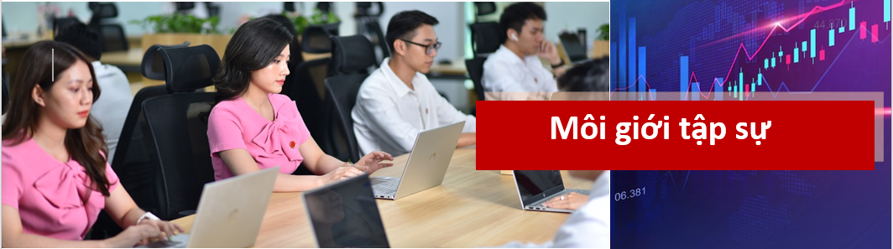“MÔI GIỚI TẬP SỰ ” là chương trình tuyển dụng kết hợp đào tạo CÓ HƯỞNG LƯƠNG diễn ra định kỳ tại Rồng Việt dành riêng cho các bạn mong muốn trở thành một Chuyên viên Tư vấn chứng khoán nhưng lại chưa có kinh nghiệm.
MÔ TẢ CÔNG VIỆC
Đến với chương trình, các bạn sẽ được đào tạo để bổ sung những kiến thức, kỹ năng còn thiếu và được huấn luyện thực tế thông qua việc thực hiện công việc của một nhân viên chính thức, cụ thể như sau:
- Cập nhật, phân tích, cung cấp thông tin và cơ hội đầu tư trên thị trường chứng khoán.
- Thực hiện tư vấn về việc mở tài khoản, kỹ thuật giao dịch, chiến lược đầu tư, kế hoạch tài chính, danh mục đầu tư,…
- Các phương pháp tìm kiếm và phát triển mạng lưới khách hàng giao dịch cá nhân.
- Quản lý các hoạt động liên quan đến giao dịch và tài khoản chứng khoán.
NỘI DUNG CHƯƠNG TRÌNH ĐÀO TẠO
- Phân tích cơ bản, Phân tích kỹ thuật trong đầu tư chứng khoán.
- Xây dựng Danh mục đầu tư chứng khoán hiệu quả.
- Kỹ năng viết báo cáo/ bản tin doanh nghiệp.
- Giới thiệu các sản phẩm, dịch vụ chứng khoán - Hướng dẫn sử dụng phần mềm.
- Các kỹ năng mềm nâng cao hiệu quả trong công việc
SỐ LƯỢNG: 10
YÊU CẦU
- Sinh viên năm cuối đang theo học các trường Đại học Khối ngành kinh tế, tài chính.
- Yêu thích, mong muốn làm công việc Tư vấn Đầu tư chứng khoán.
- Có kiến thức cơ bản về tài chính, thị trường chứng khoán.
- Năng động, nhiệt huyết và có khả năng giao tiếp tốt.
CHÍNH SÁCH NHÂN SỰ
- Được đào tạo để trở thành nhân viên chính thức.
- Được hỗ trợ các phương tiện làm việc (chỗ ngồi, điện thoại bàn, …)
- Thu nhập hấp dẫn: Được hưởng thù lao 50% trên doanh số ròng cộng phụ cấp 3.000.000 đồng/tháng nếu tập sự chuyển sang giai đoạn 2.
- Ứng tuyển online qua website: https://career.vdsc.com.vn/ hoặc gửi Hồ sơ ứng tuyển về email: tuyendung@vdsc.com.vn
THÔNG TIN LIÊN HỆ
Công ty Cổ phần Chứng khoán Rồng Việt – Chi nhánh Cần Thơ
- Địa chỉ: Tầng 8, Tòa nhà Sacombank, số 95-97-99 Võ Văn Tần, Phường Tân An, Quận Ninh Kiều, TP. Cần Thơ
- Điện thoại: 0292 3817 578 - Ext: 4102 (Ms Vân Anh)
- Email: tuyendung@vdsc.com.vn

